
zondag 14 mei 2023
‘Wegen met zegen’

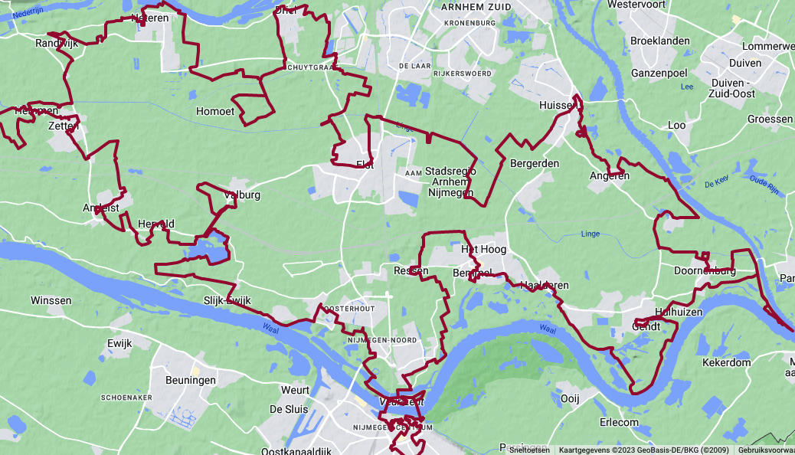

Voorgangers  Organist  Lector  M.m.v.  Thema | ds. Matthijs Glastra en ds. Jan Bos  Herman Schimmel  Wilmy Viëtor  - Cantorij o.l.v. Herman Schimmel  - Gospelkoor Promises o.l.v. Marieke Peters  Wegen met zegen

In deze viering wordt ds. Jan Bos ingezegend als predikant
van de Protestantse Gemeente in Huissen

D E V O O R B E R E I D I N G

De klok luidt - het wordt stil

Welkom en begroeting

We bidden samen
God,
we zijn bij elkaar
op zoek naar stilte
naar leven en liefde
naar onszelf
naar U

GOD
LAAT UW LICHT OVER ONS OPGAAN
WEES VOOR ONS LIEFDE DIE BLIJFT

De kaarsen worden aangestoken

Promises zingt: Be still

Be still, for the presence of the Lord, the Holy One, is here;
Come bow before him now with reverence and fear:
In him no sin is found - we stand on holy ground.
Be still, for the presence of the Lord, the Holy One, is here.

Be still, for the glory of the Lord is shining all around;
He burns with holy fire, with splendor he is crowned:
How awesome is the sight - our radiant King of light!
Be still, for the glory of the Lord is shining all around.

Be still, for the power of the Lord is moving in this place;
He comes to cleanse and heal, to minister his grace -
No work too hard for him. In faith receive from him.
Be still, for the power of the Lord is moving in this place

Begroeting (gemeente gaat staan)

v: Wij dragen ons samenzijn op aan God
a: DE ONUITPUTTELIJKE BRON VAN LEVEN, LICHT EN LIEFDE
v: De Eeuwige die naar ons omziet
a: IN ZIJN LIEFDE MOGEN WIJ LEVEN
v: Wij groeten elkaar
a: IN DE NAAM VAN DE VADER, DE ZOON
EN DE HEILIGE GEEST. AMEN.

Zingen: Psalm 66: 1 en 5 / Antifoon door cantorij:
Heel de aarde juich voor God,
bezing de eer van zijn naam.
Breng Hem eer en lof!

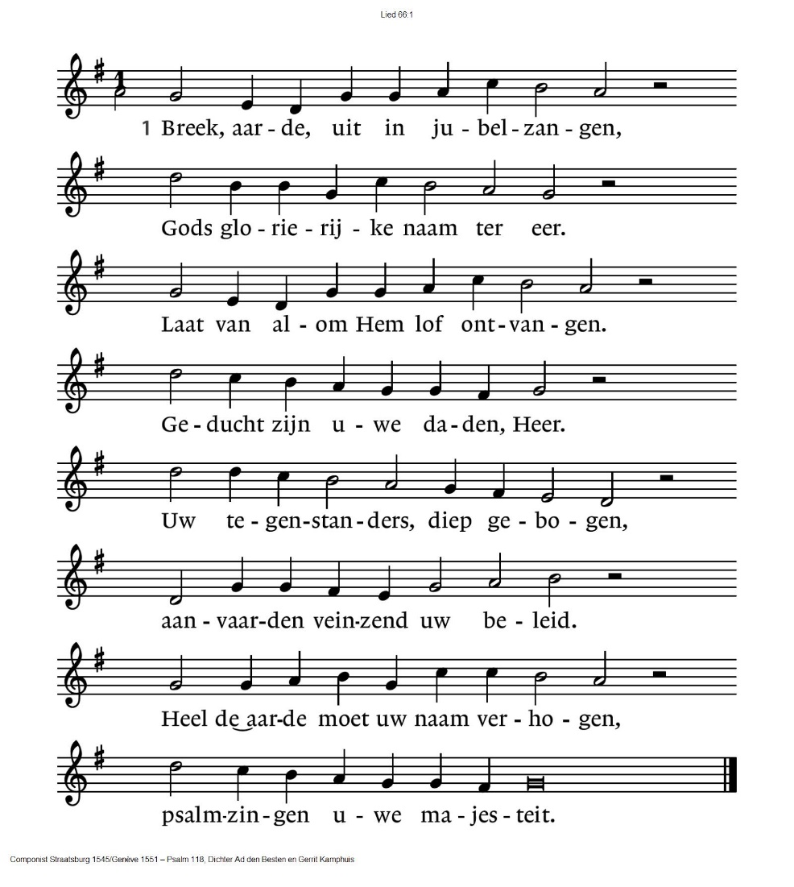

5. Ik kom met gaven in mijn handen.
Zie, tot uw tempel treedt uw knecht
en brengt U, Heer, de offeranden,
U in benauwdheid toegezegd.
Brandoffers wil ik U bereiden
en zoete geuren op doen gaan.
Ik wil U heel mijn leven wijden:
aanvaard het, neem mijn offer aan.

Cantorij: antifoon ‘Heel de aarde….’
(gemeente gaat zitten)

Kyrie ‘Have you been to jail for justice’ (https://youtu.be/vfLz_uNXd-A)

Have you been to jail for justice?
I want to shake your hand
cause sitting in and laying down
are ways to take a stand.
Have you sung a song for freedom
or marched that picket line?
Have you been to jail for justice?
Then you’re a friend of mine.

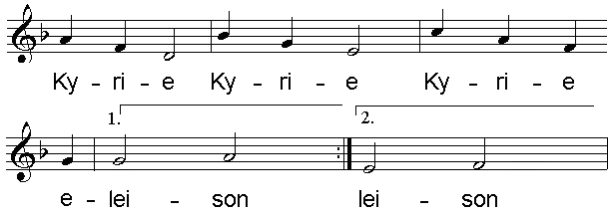

Gloria Lied 659

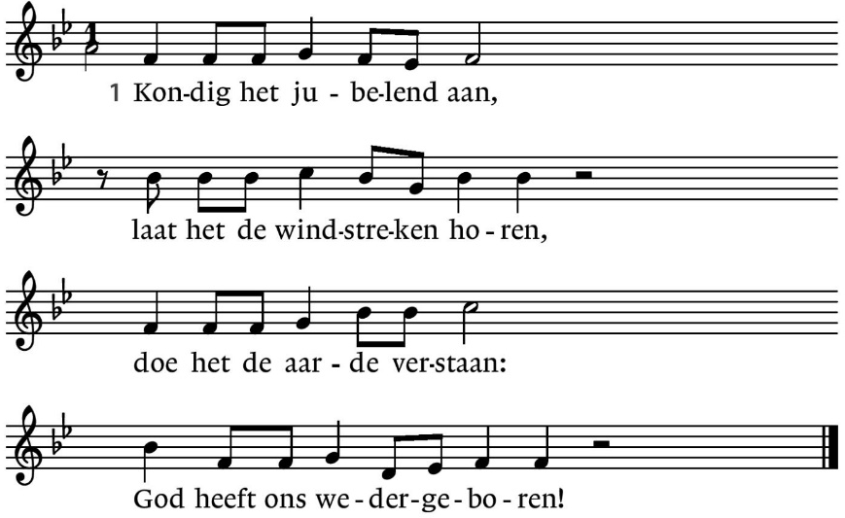

2. Zing met een juichende stem,  adem weer opgetogen,  dit is Jeruzalem,  ere zij God in den hoge! | 3. Hier heeft de Heer ons geleid,  hier doet Hij Israël wonen  uit de ellende bevrijd,  God zal het lijden ons lonen.
4. Wandelend in de woestijn  hebben wij water gevonden  springende als een fontein,  bronnen geslagen als wonden. | 5. Overvloed, overvloed Gods,  sprengen van water en leven,  bloed uit de flank van de rots,  water en bloed om het even;
6. daaruit ontspringt ons bestaan,
zo zijn wij wedergeboren!
Kondig het jubelend aan,
laat heel de wereld het horen!

D I E N S T V A N D E B E V E S T I G I N G

Inleidend woord

Zingen Lied 972: 1 (cantorij) en 2 (allen)

1. Hoe goed, o Heer, is 't hier te zijn, bij woord en water, brood en wijn, waar alles ons een dag voorspelt dat hel en dood zijn neergeveld.
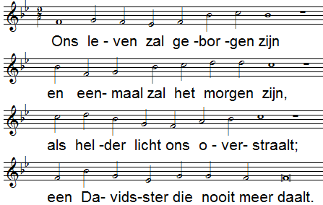

Bij het doopvont

Hier begint het voor ieder die gelooft, bij het teken van het water. Het is als de Rode Zee waar het volk Israël doortrok, weg uit Israëls slavernij; als het water van de Jordaan, grens naar het land van belofte; als toen bij Jezus, die zich boog om zich door Johannes te laten dopen. Zo is de doop teken van dood en opstanding: we zijn met Jezus Christus mee begraven om met hem op te staan tot nieuw leven.
Hier zal je staan, Jan, je zult water nemen in je handen en mensen dopen, kinderen, volwassenen, in de naam van God: Vader, Zoon en Heilige Geest.

Zingen Lied 972: 3 (cantorij) en 4 (allen)

3. Hier staan wij waar uw stem weerklinkt en 't eerste licht in 't duister blinkt
dat scheiding maakte tussen nacht en morgenstond - het leven wacht.

4. O Heer, wij leven totterdood - Gij roept ons uit de moederschoot
om ongehinderd op te staan en naar 't beloofde land te gaan.

Vóór de tafel

Slechts eenmaal bent u gedoopt, maar de tafel staat altijd voor u klaar: brood en wijn als voedsel onderweg, om honger te stillen, dorst te lessen. Aan de tafel worden we deelgenoten, samen delend in Christus' leven dat Hij voor ons geofferd heeft. We reiken elkaar brood en beker, zeggen en zingen wat Hij ermee heeft bedoeld en houden het leven uit, totdat Hij komt. Zo zal jij, Jan, bood breken en wijn schenken, dankzeggen en delen. Je zult ervaren dat de tafel van de Heer voor kleinen en groten, vrouwen en mannen, het middelpunt van de gemeente is.

Zingen lied 972: 5 (cantorij) en 6 (allen)

5. Gij doet ons reizen door de tijd, verbonden in saamhorigheid,
in vreugde en verwondering, in hoop en liefde onderling.

6. Heb dank, dat Gij aanvaarden wilt wat hier een mens van d'aarde tilt:
een oogst, een dienst van offerand. Wij geven 't U uit uwe hand!

Bij de kansel

De weg van de Heer is geplaveid met woorden. Hoe kunt u anders gemeente zijn dan door luisterend om te gaan met de oude woorden? Deze woorden komen tot leven waar de Schriften open gaan en oren en harten zich ontsluiten.
Jij, Jan, bent in deze gemeente uitlegger van dat Woord, vertaler en vertolker, dienaar van het Woord. Je zult eigen woorden moeten zoeken om te kunnen zeggen wat er geschreven staat. Je zult in de lange rij staan van de vrouwen en mannen die je zijn voorgegaan, van Mirjam en Mozes, tot vandaag de dag toe.

Zingen Lied 972: 7 (cantorij) en 8 (allen)

7. Gij Geest die woorden leven doet zodat ons oor het woord ontmoet waarmee Gij roept wat nog niet is, uw toekomst, uw geschiedenis, -

8. ontsteek uw licht in onze geest, zodat ons hart verwonderd leest
wat nog voor 't oog verborgen ligt in uw bereik, in uw gezicht;

Achter de tafel

Waar twee of drie verzameld zijn is de Heer in hun midden. Zonder dit midden geen kring. Rond deze tafel komt een gemeente bijeen om te dienen, te leren en te vieren; een gemeenschap van mensen die oor en oog hebben voor elkaar.
En jij, Jan, gaat voor in de liturgie, in groet en zegen, in kyrie en gloria, in gebeden en liederen zal je mogen helpen gestalte te geven aan de eredienst.
Je werk zal veelzijdig zijn. Je zult uitnodigend en bemoedigend moeten zijn, op zijn tijd ook aansporend, desnoods niet zuinig met kritiek, altijd gul met liefde, nooit zonder zorg van de gemeente. Zo zal je hier staan achter deze tafel, in het midden van de kring.

Zingen Lied 972: 9 (cantorij) en 10 (allen)

9. en als wij treden in de kring rondom uw heil en zegening,
verenig ons en maak ons vrij van dood en schuld en slavernij!

10. Geloofd zij God die eeuwig leeft. Geloofd Hij die zijn leven geeft! Geloofd Hij die ons leven doet: één lichaam uit één vlees en bloed.

Belofte van Jan

Jij, die staat in het midden van de gemeente die in Jezus' naam verzameld is, gebonden aan zijn Woord, verwachtende de komst van zijn Rijk, antwoord mij, zodat ieder het hoort:
Jan, wil jij je verbinden aan deze gemeente, haar liefhebben naar Gods gebod, het jou opgedragen ambtswerk verrichten naar de gaven, je gegeven, met inzet van al je krachten, onder geheimhouding van alles wat je in het verborgene wordt
toevertrouwd, als gehoorzaam getuige van Gods liefde en trouw?

Antwoord: Ja, dat beloof ik.

Zegen (door diaken, ouderling, dominee)

Belofte van de gemeente (staande)

En u allen, die hier tegenwoordig bent, vraag ik: bent u bereid met Jan en de andere ambtsdragers het werk in de gemeente te verrichten; belooft u deze predikant te aanvaarden en zijn werk met uw gebed en toewijding te dragen; bent u bereid om met de ambtsdragers de hand aan de ploeg te slaan, niet achterom kijken naar wat in feite versleten is, maar vol verwachting vooruitgrijpend op wat komen gaat als de Heer in glorie verschijnen zal?

Antwoord: Ja, dat beloven we.

Zingen Lied 362: 1 en 2 ‘Hij die gesproken heeft’
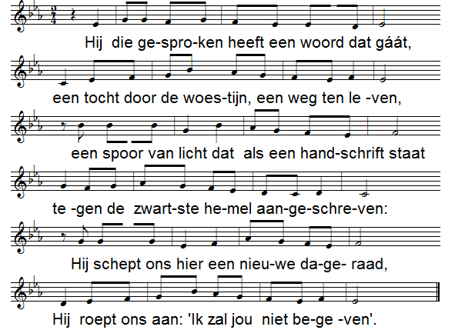

2. Hij die ons in zijn dienstwerk heeft gewild,
die het gewaagd heeft onze hand te vragen;
die ons uit angst en doem heeft weggetild
en ons tot hier op handen heeft gedragen;
Hij die verlangen wekt, verlangen stilt -
vrees niet, Hij gaat met ons, een weg van dagen.

D E S C H R I F T E N

Gebed
Lezen Johannes 4: 1 - 26
Zingen Lied 333
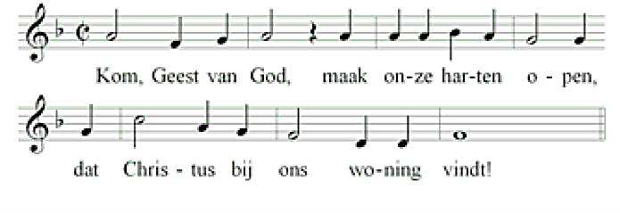


Overweging
Stilte

Promises zingt: 10.000 Reasons
Bless the Lord, O my soul O my soul
Worship His holy name
Sing like never before O my soul
I'll worship Your holy name
The sun comes up, it's a new day dawning
It's time to sing Your song again
Whatever may pass, and whatever lies before me
Let me be singing when the evening comes

Bless the Lord, O my soul O my soul….etc.
You're rich in love, and You're slow to anger
Your name is great, and Your heart is kind
For all Your goodness I will keep on singing
Ten thousand reasons for my heart to find

Bless the Lord, O my soul O my soul….etc.
And on that day when my strength is failing
The end draws near and my time has come
Still my soul will sing Your praise unending
Ten thousand years and then forevermore
Bless the Lord, O my soul O my soul….etc.

Collecte D. Diaconie algemeen / K. Pastoraat en eredienst

Dankgebed en voorbeden, telkens beantwoord met
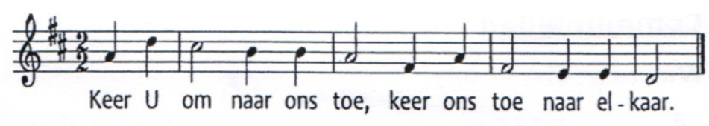

Stil gebed - Onze Vader

Onze Vader die in de hemel zijt,
Uw naam worde geheiligd.
Uw koninkrijk kome,
Uw wil geschiede,
op aarde zoals in de hemel.
Geef ons heden ons dagelijks brood.
En vergeef ons onze schulden
zoals ook wij onze schuldenaars vergeven.
En leid ons niet in verzoeking,
maar verlos ons van de boze.
Want van U is het koninkrijk
en de kracht
en de heerlijkheid
in eeuwigheid
Amen
(gemeente gaat staan)

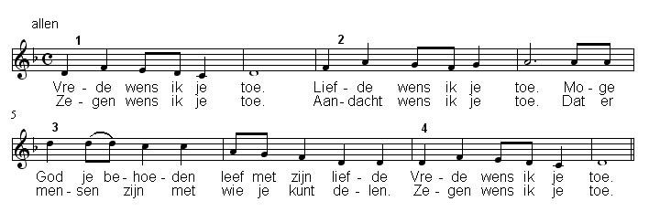
Slotlied

Zegen (samen uitgesproken)
Dat de liefde van God
onze dagen vult
dat het leven van Jezus
vrede legt in ons hart en onze handen
dat de Geest van God
ons blijft bewegen en blijft dragen
zo zegene ons
de Vader, de Zoon en de Heilige Geest
AMEN (gezongen)

Dat je de weg mag gaan die je goed doet,
dat je opstaat wanneer je valt,
dat je mens mag worden in Gods ogen en die van anderen.
Weet dat de aarde je draagt, dat je gaat in het licht en de wind je omgeeft.
Dat je de vruchten van je leven proeft en gaat in vrede.
(Andries Govaart)

Na afloop bent u van harte uitgenodigd in de pleinzaal voor koffie, thee, limonade en een traktatie. Aansluitend staat er een lunch klaar.

*****

Reacties op de viering zijn welkom in de doos in de hal óf via het adres:: reactieviering@pknhuissen.nl
In de werkgroep VIEREN worden deze besproken en wordt er gekeken
hoe we daarmee onze vieringen kunnen ‘verbeteren’.

